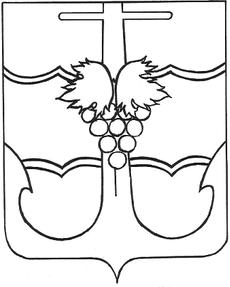

СОВЕТ МУНИЦИПАЛЬНОГО ОБРАЗОВАНИЯ
ТЕМРЮКСКИЙ РАЙОН

РЕШЕНИЕ №

___ сессия VIII созыва

«24» ноября 2025 г. г. Темрюк

О внесении изменений в решение LI сессии Совета муниципального образования Темрюкский район VII созыва от 29 августа 2023 года № 453 «Об утверждении Положения о бюджетном процессе в муниципальном образовании Темрюкский район»

В соответствии с решением XLIX сессии Совета муниципального образования Темрюкский район V созыва от 22 марта 2013 года № 498 «Об утверждении Положения о муниципальных правовых актах муниципального образования Темрюкский район», положениями части 5 статьи 3 Бюджетного кодекса Российской Федерации, на основании пункта 18 части 2 статьи 25 Устава муниципального образования Темрюкский район, в целях приведения в соответствие с действующим законодательством Российской Федерации Совет муниципального образования Темрюкский район р е ш и л:
1. Внести в решение LI сессии Совета муниципального образования Темрюкский район VII созыва от 29 августа 2023 г. № 453 «Об утверждении Положения о бюджетном процессе в муниципальном образовании Темрюкский район» следующее изменение:
1) в наименовании, по всему тексту решения и в приложении вместо слов «муниципальное образование Темрюкский район» в соответствующих падежах читать слова «муниципальное образование Темрюкский муниципальный район Краснодарского края» в соответствующих падежах.
2. Официально опубликовать настоящее решение на официальном сайте в информационно-телекоммуникационной сети «Интернет» temryuk.ru.
3. Контроль за выполнением решения возложить на заместителя главы муниципального образования Темрюкский муниципальный район Краснодарского края Криворучко Л.В. и постоянную комиссию Совета муниципального образования Темрюкский муниципальный район Краснодарского края по вопросам экономики, бюджета, финансов, налогов и распоряжению муниципальной собственностью (Воропаеву Н.Н.).
4. Решение «О внесении изменения в решение LI сессии Совета муниципального образования Темрюкский район VII созыва от 29 августа 2023 г. № 453 «Об утверждении Положения о бюджетном процессе в муниципальном образовании Темрюкский район» вступает в силу после его официального обнародования путем официального опубликования, в части, касающейся изменения наименования бюджета муниципального образования Темрюкский район, распространяет свое действие начиная с правоотношений, возникающих с момента составления проекта решения Совета муниципального образования Темрюкский муниципальный район Краснодарского края о бюджете муниципального образования Темрюкский муниципальный район Краснодарского края на 2026 год и плановый период 2027-2028 годов.

Глава Председатель Совета муниципального образования муниципального образования
Темрюкский муниципальный Темрюкский муниципальный
район Краснодарского края район Краснодарского края

__________________Ф.В. Бабенков _____________С.И. Чмулева

« » _________ 2025 г. « » ___________ 2025 г.

